ALCALDIA MUNICIPAL DE USULUTÁN

La Alcaldía Municipal de Usulután, realizo trabajos en la zona urbana y sub urbana para mejorar la red vial del municipio. Con el objetivo de beneficiar a los habitantes de los sectores con el readoquinado en Final de la 8° Calle Poniente entrada Principal a Col. Altamira, Barrio la Merced.

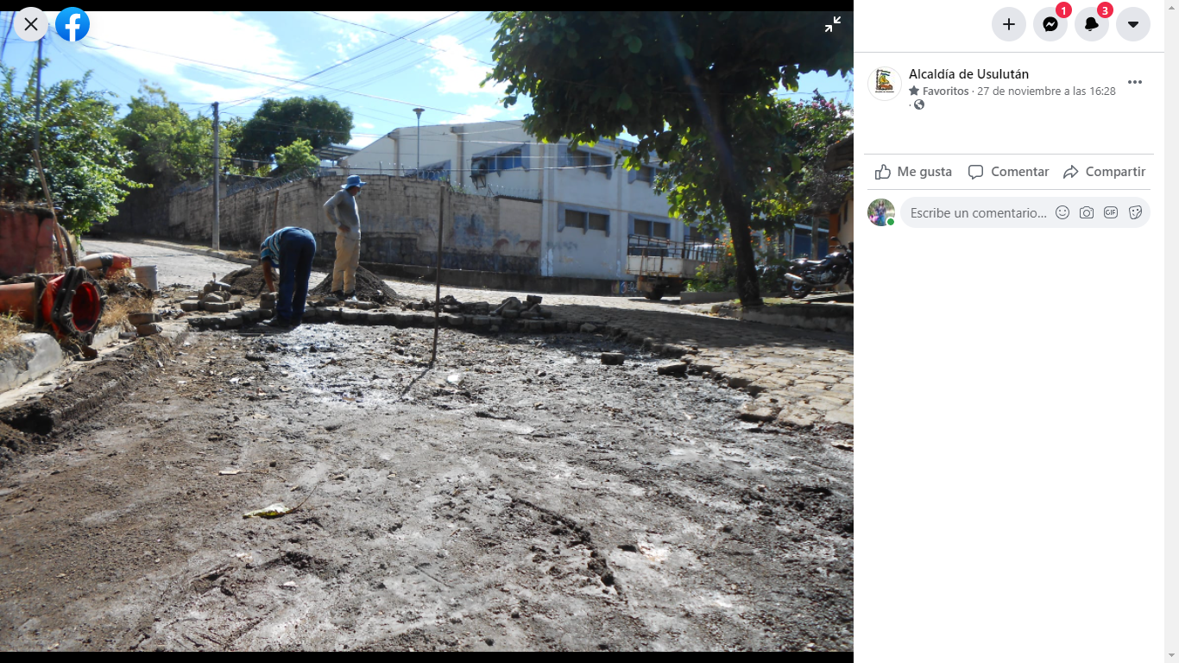
Fecha de ejecución: 27 de noviembre 2020
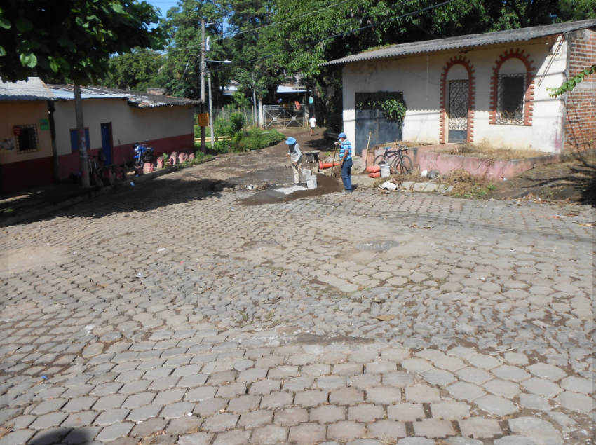

ALCALDIA MUNICIPAL DE USULUTÁN

En las instalaciones de la municipalidad, se realizo una importante reunión de la Red de observadores locales SOS Lutheran para la observación de fenómenos naturales y también se reunieron los jóvenes para programar actividades que beneficien su participación en la sociedad.

Fecha de ejecución: 26 de noviembre 2020
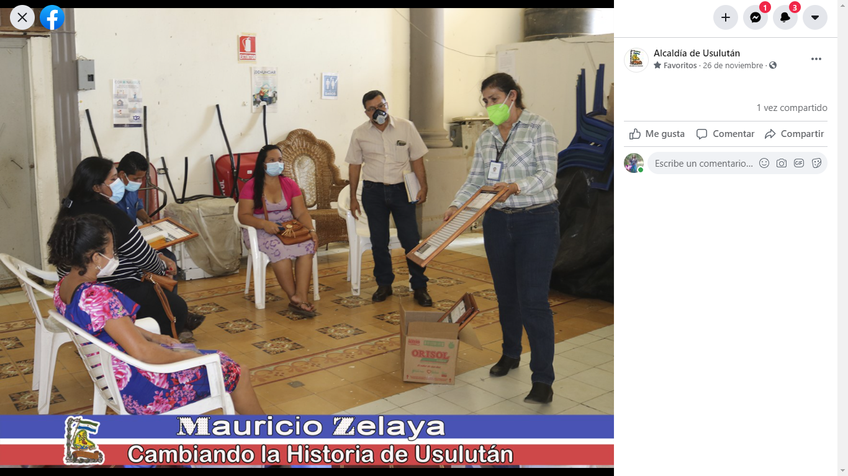

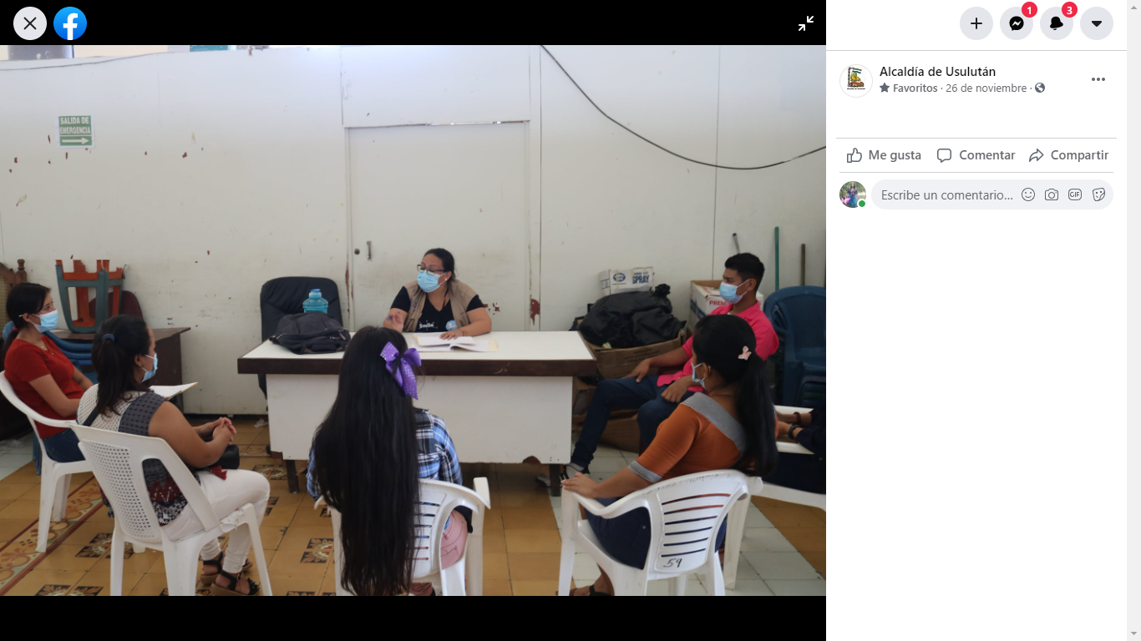

ALCALDIA MUNICIPAL DE USULUTÁN

Con el pago puntual de tus tasas e impuestos hacemos obras para el Municipio. Este día los contribuyentes se acercaron a las instalaciones de la Municipalidad para realizar sus respectivos trámites en estas oficinas, con las medidas de Bioseguridad por parte de la comuna usuluteca. Con tu apoyo podemos seguir realizando más proyectos para el bienestar de todos.

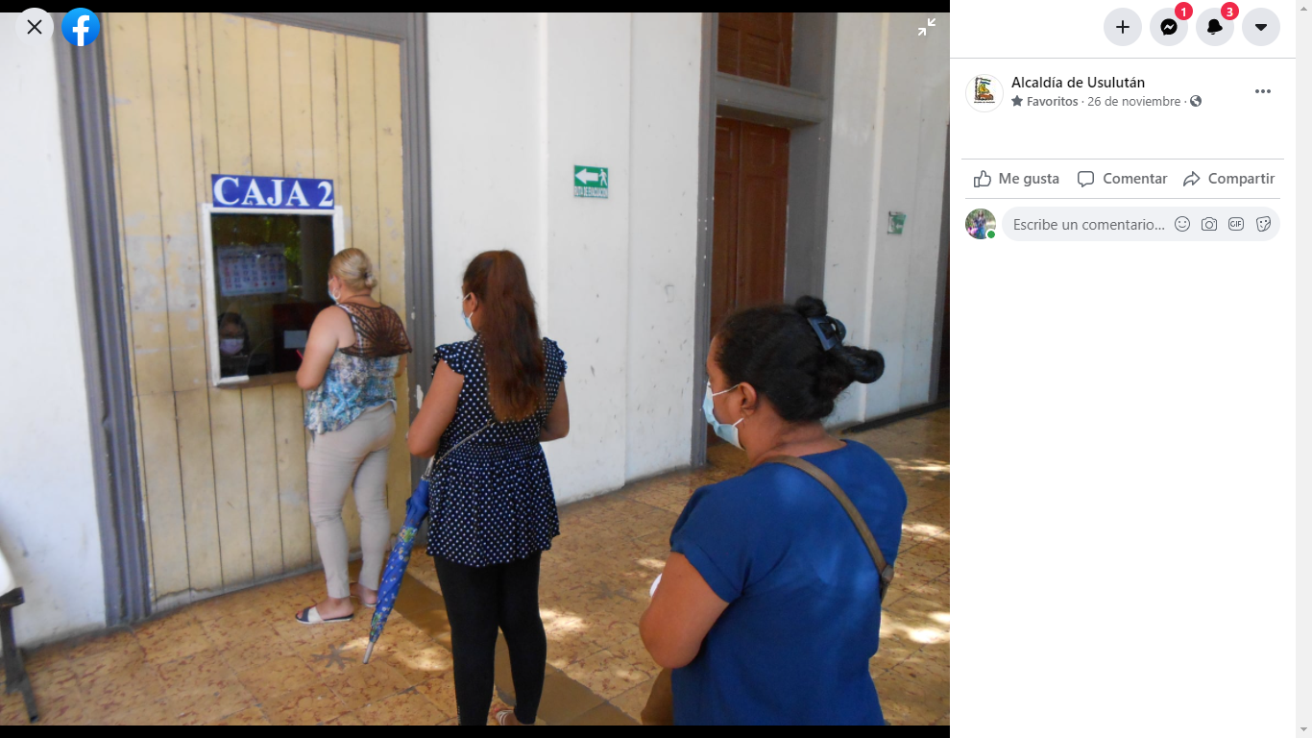
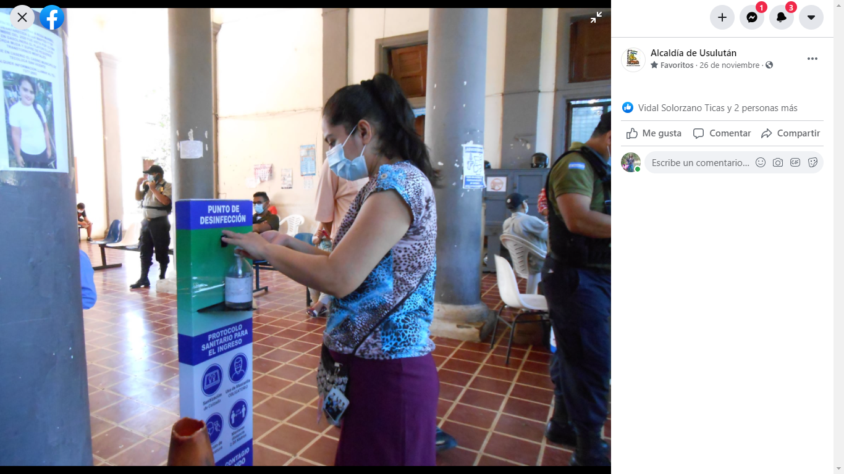
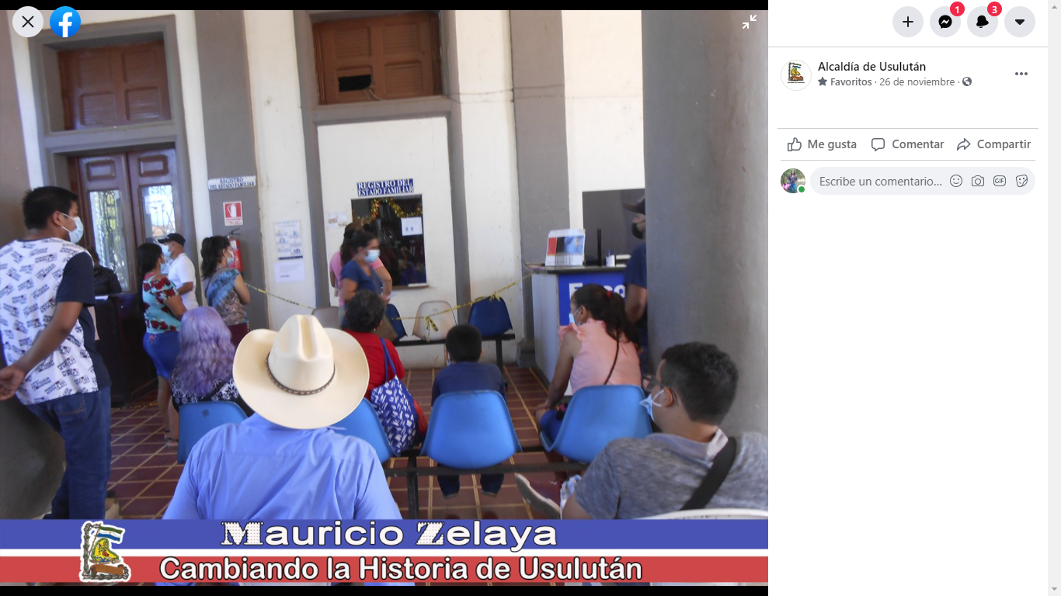
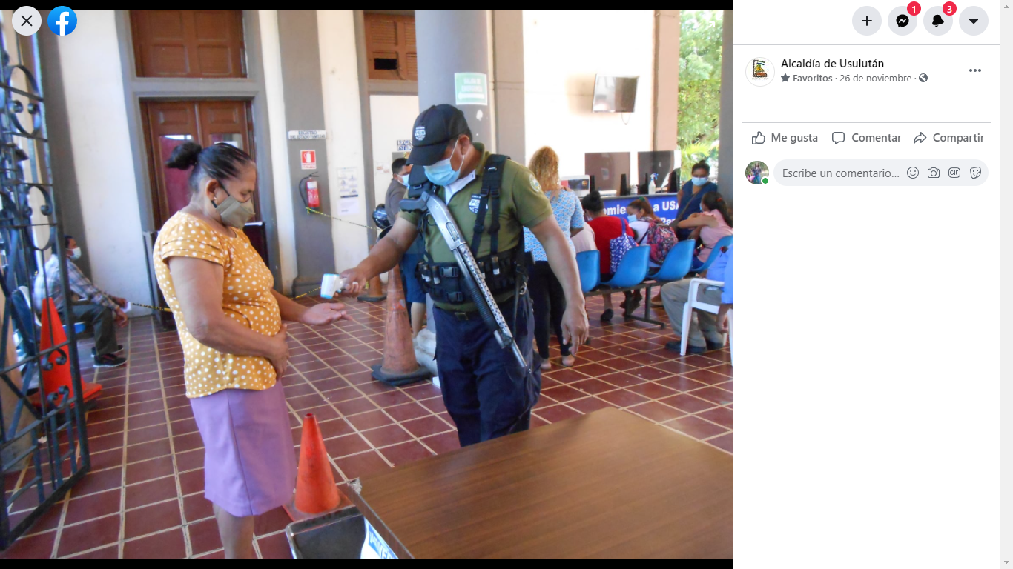
Fecha de ejecución: 26 de noviembre 2020

ALCALDIA MUNICIPAL DE USULUTÁN

Apoyando la formación de habilidades con el Curso de Reparación y Actualización de Celulares en Comunidad La Poza #1. Con el objetivo de que los jóvenes puedan emprender a partir de los conocimientos adquiridos en la práctica.

Fecha de ejecución: 26 de noviembre 2020

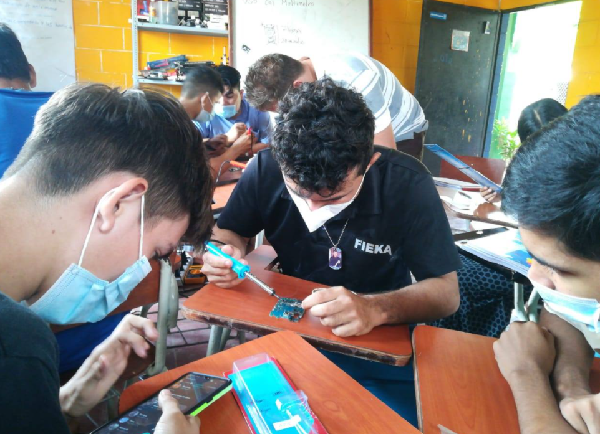

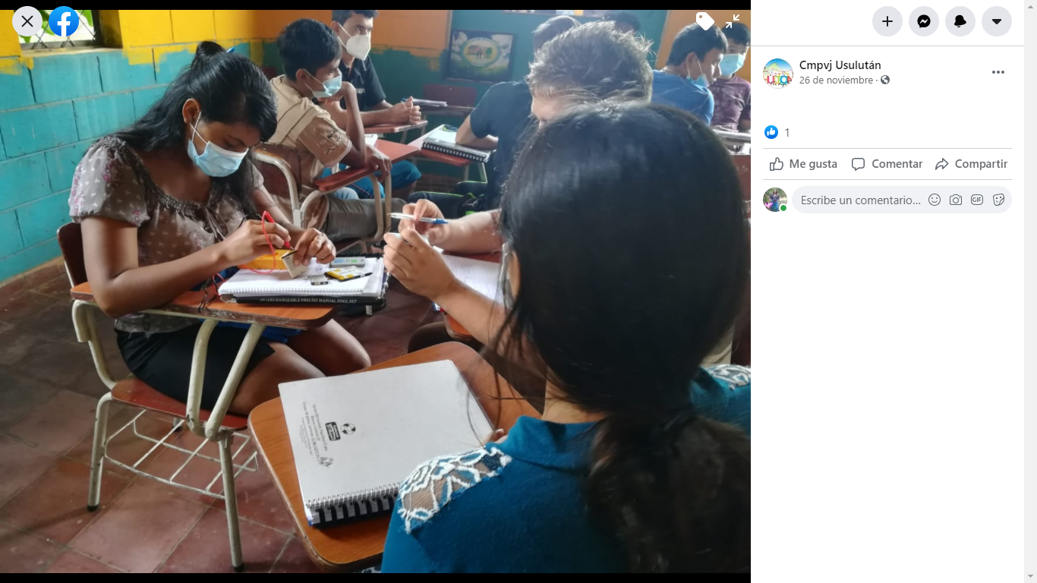

ALCALDIA MUNICIPAL DE USULUTÁN

La municipalidad realizo la entrega de láminas y víveres a los habitantes de la Comunidad Narváez de Puerto Parada. Con el objetivo de favorecer 35 familias más necesitadas.

Fecha de ejecución: 24 de noviembre 2020

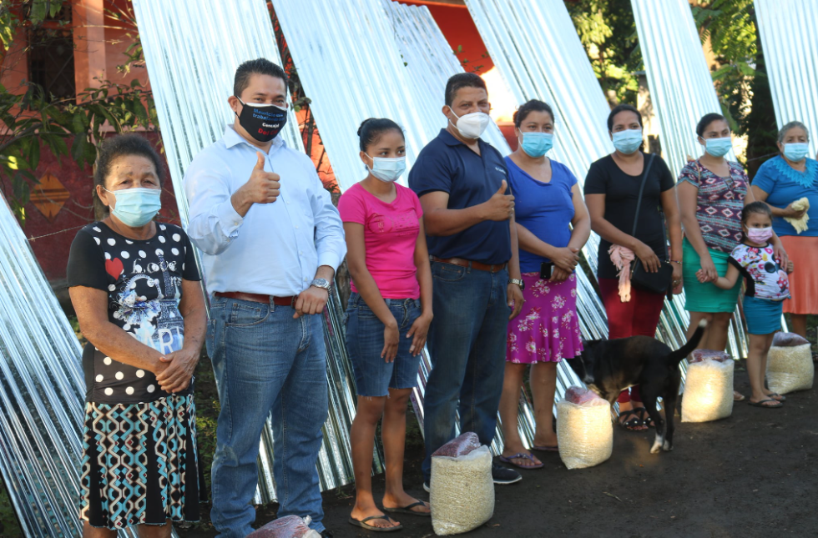

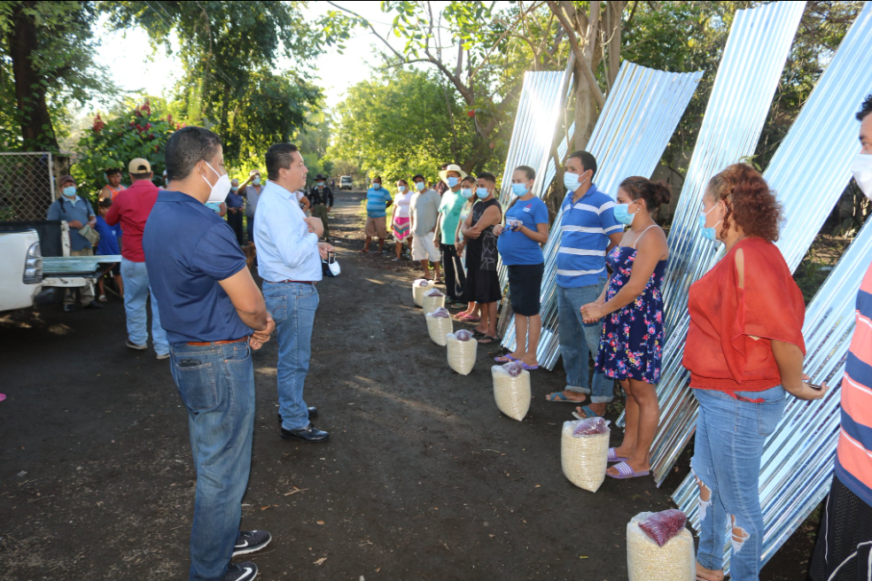

ALCALDIA MUNICIPAL DE USULUTÁN

La municipalidad la reparación de calles y accesos de comunidad la poza 1, 2 y 3. Con el objetivo de beneficiar a los habientes del sector.

Fecha de ejecución: 23 de noviembre 2020

ALCALDIA MUNICIPAL DE USULUTÁN

La municipalidad realizo la entrega de láminas y víveres a los habitantes del Caserío el Limón de Puerto Parada. Con el objetivo de favorecer a las familias más necesitadas.

Fecha de ejecución: 23 de noviembre 2020

ALCALDIA MUNICIPAL DE USULUTÁN

La municipalidad realizo la entrega de láminas y víveres a los habitantes del Cantón la peña. Con el objetivo de favorecer a las familias más necesitadas.

Fecha de ejecución: 20 de noviembre 2020
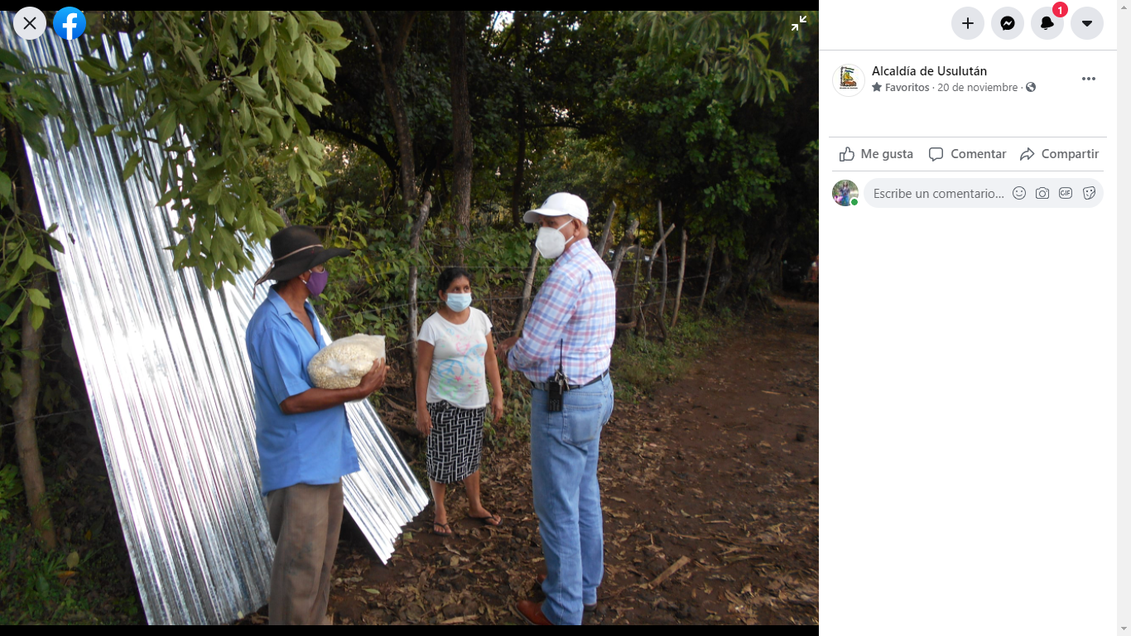

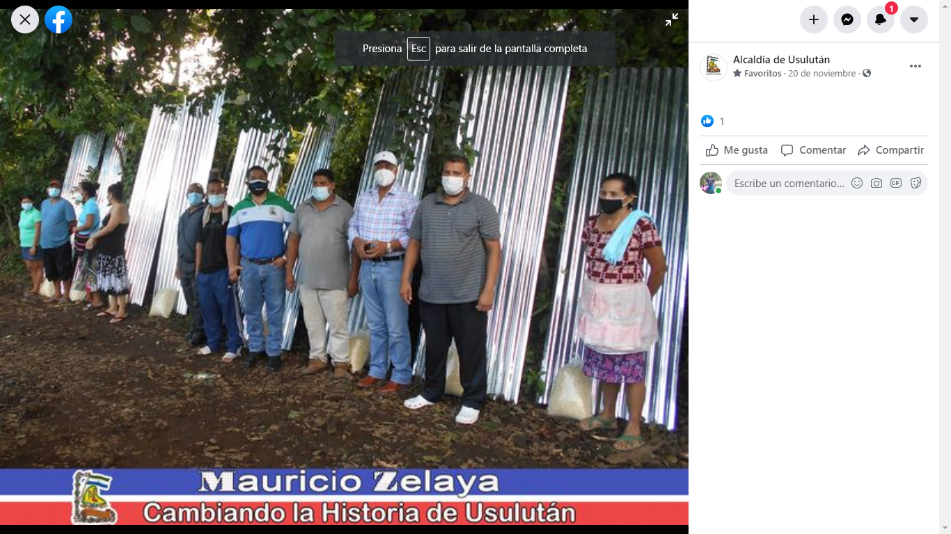

ALCALDIA MUNICIPAL DE USULUTÁN

La municipalidad realizo la entrega de láminas y víveres a los habitantes de Colonia Paniagua. Con el objetivo de favorecer a las familias más necesitadas.

Fecha de ejecución: 19 de noviembre 2020

ALCALDIA MUNICIPAL DE USULUTÁN

La municipalidad en coordinación con la UNICEF, realizo la entrega de un apoyo económico a 69 familias que se han visto afectadas por la pandemia de COVID-19 y las recientes lluvias. La entrega se realizó en el Gimnasio Municipal de Usulután.

Fecha de ejecución: 18 de noviembre 2020
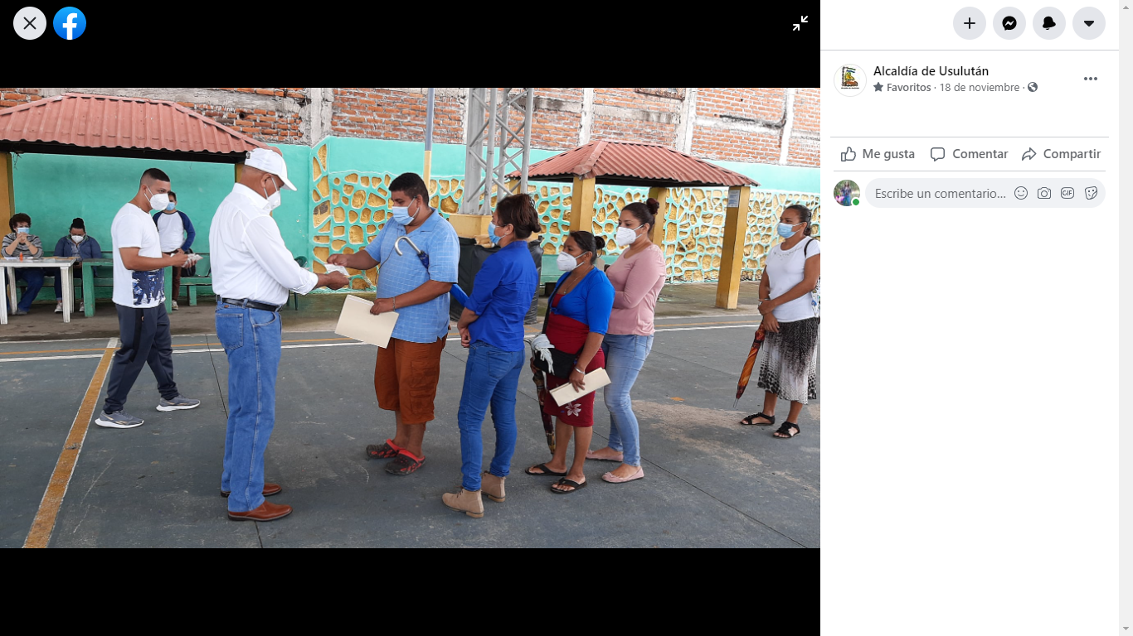

ALCALDIA MUNICIPAL DE USULUTÁN

Trabajamos por el cuidado de nuestro medio ambiente. Continuamos con la siembra de diferentes especies de árboles frutales, ornamentales y maderables en vivero forestal municipal brindando el debido mantenimiento para su crecimiento. Ayúdanos a la reforestación de Usulután y solicita tu arbolito para tu comunidad. En la Unidad de Medio Ambiente Colonia Villa Chentía Centro de Gobierno Municipal.

Fecha de ejecución: 17 de noviembre 2020

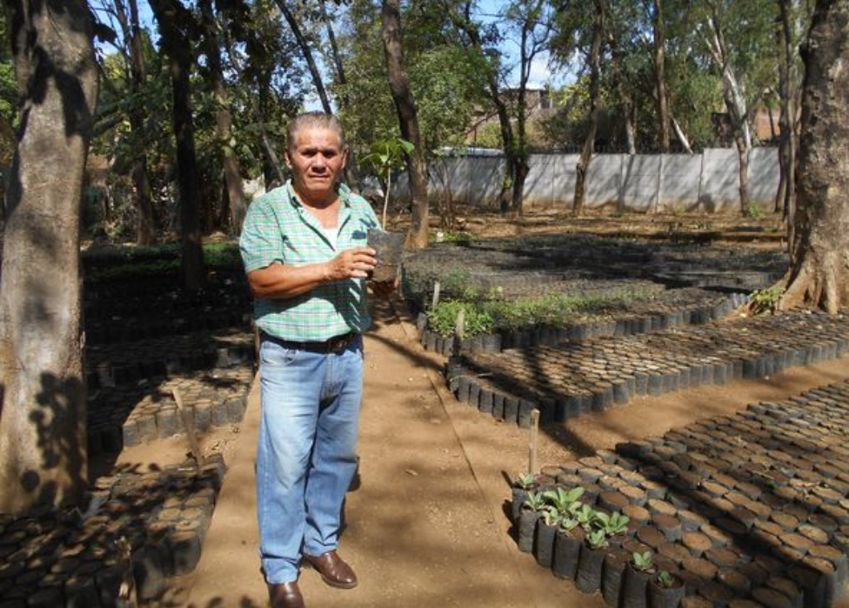

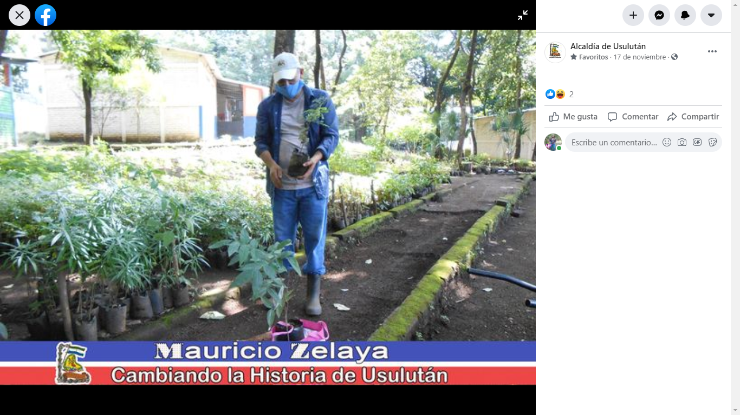

ALCALDIA MUNICIPAL DE USULUTÁN

Estamos Contribuyendo a mejorar las condiciones de vida de la población y de nuestras mujeres usulutecas, mediante el desarrollo de competencias laborales orientadas a su inserción laboral productiva, es uno de los objetivos que la Municipalidad en coordinación con el Instituto Salvadoreño de Formación Profesional (INSAFORP). Realizan a través de los cursos que se imparten de Pastelería y Repostería, en las Instalaciones del Centro de Gobierno Municipal.

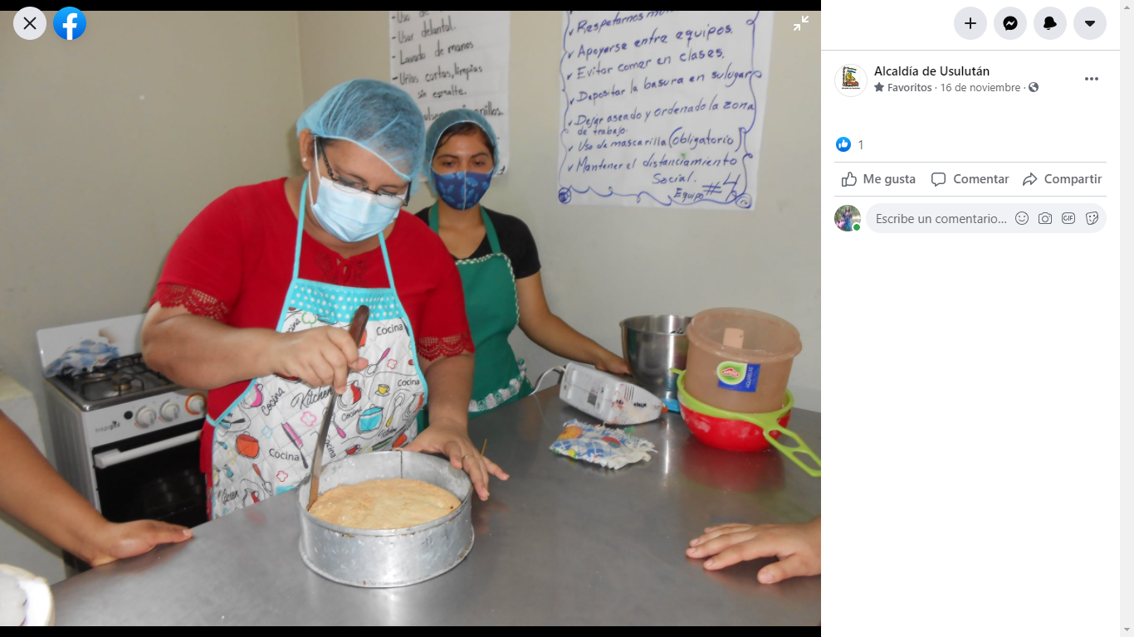
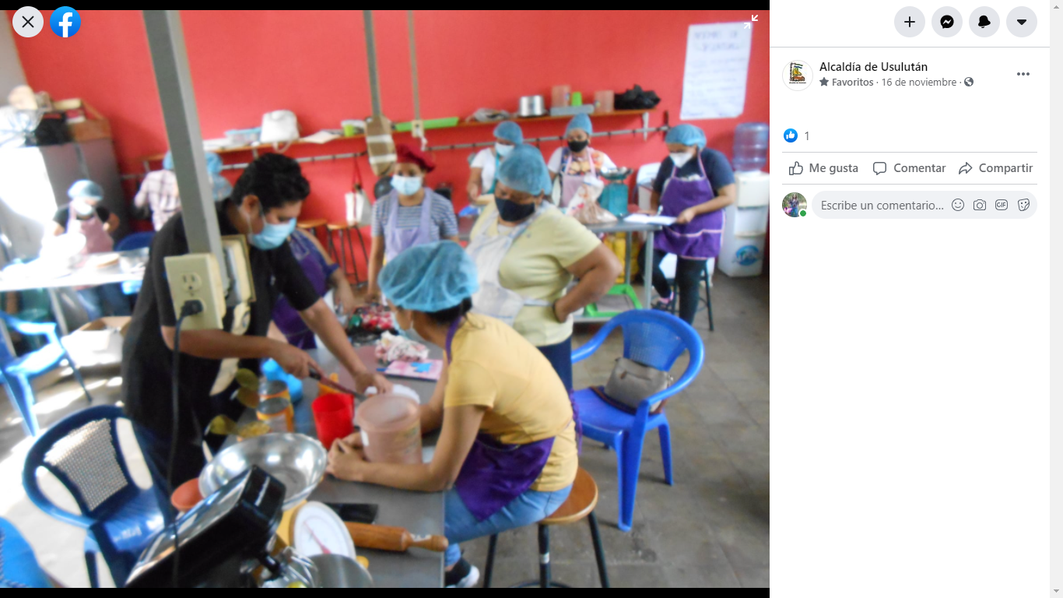
Fecha de ejecución: 16 de noviembre 2020

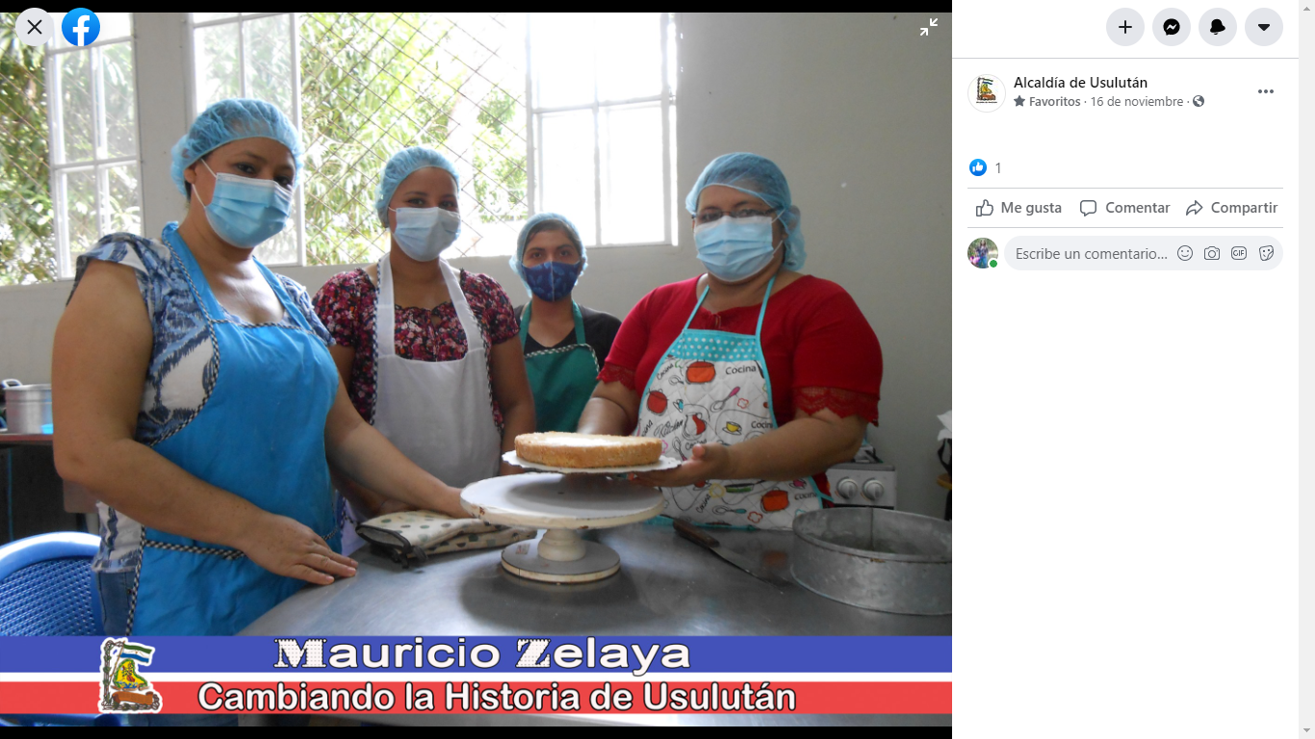

ALCALDIA MUNICIPAL DE USULUTÁN

Hemos trabajado en la limpieza de bóvedas, puentes y quebradas, preparando minimizar los daños por si el fenómeno natural Iota afectará territorio Usuluteco. No lanzar basura en las calles o tragantes es de vital importancia.

Fecha de ejecución: 15 de noviembre 2020

ALCALDIA MUNICIPAL DE USULUTÁN

La municipalidad realizo la entrega de láminas a más familias que las habían solicitado en la colonia Belén de Usulután.

Fecha de ejecución: 13 de noviembre 2020

ALCALDIA MUNICIPAL DE USULUTÁN

Para evitar contagios por COVID-19, miembros de la PNC, Ministerio de Salud y Alcaldía de Usulután, visitaron negocios que realizan actividades bailables con aglomeración de personas para solicitar los permisos correspondientes. Es responsabilidad de todos evitar más contagios en la pandemia.
Fecha de ejecución: 13 de noviembre 2020

ALCALDIA MUNICIPAL DE USULUTÁN

La municipalidad realizo la entrega de víveres y láminas, a los habitantes de Comunidad La Poza de Usulután.

Fecha de ejecución: 13 de noviembre 2020

ALCALDIA MUNICIPAL DE USULUTÁN

La municipalidad realizo la pavimentación de un tramo más en la colonia Espíritu Santo de Usulután.
Fecha de ejecución: 12 de noviembre 2020

ALCALDIA MUNICIPAL DE USULUTÁN

La municipalidad realizo la mejora de la red vial del Municipio con el plan de reparación de calles en zona Urbana y sub urbanas, empleados de esta municipalidad dieron seguimiento a los trabajos de reparación del tramo de final calle principal de Colonia Espíritu Santo.
Fecha de ejecución: 11 de noviembre 2020

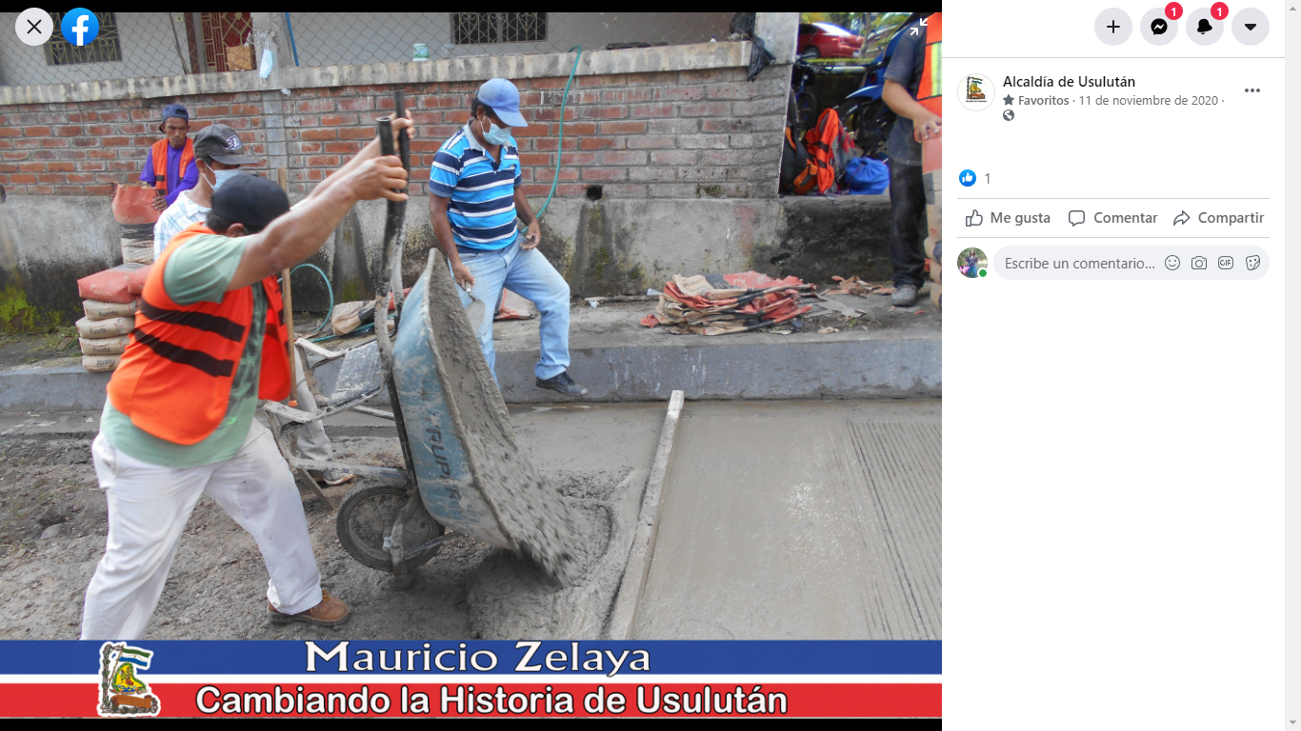

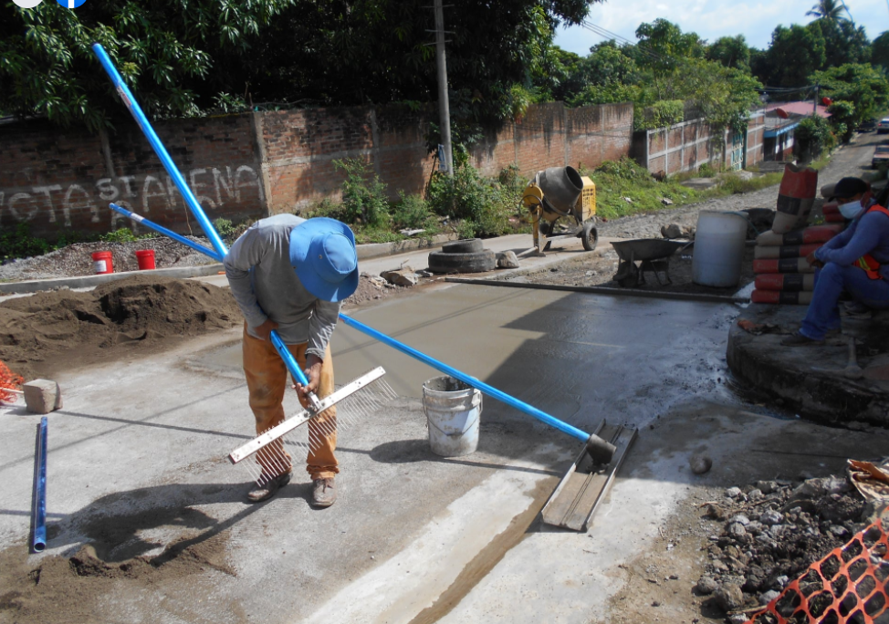

ALCALDIA MUNICIPAL DE USULUTÁN

La municipalidad realizo la capacitación y desarrollo a las mujeres usulutecas, coordinando con (INSAFORP) el Curso de Pastelería y Repostería que es impartido en las instalaciones del Centro de Gobierno Municipal, sin costo para los participantes.
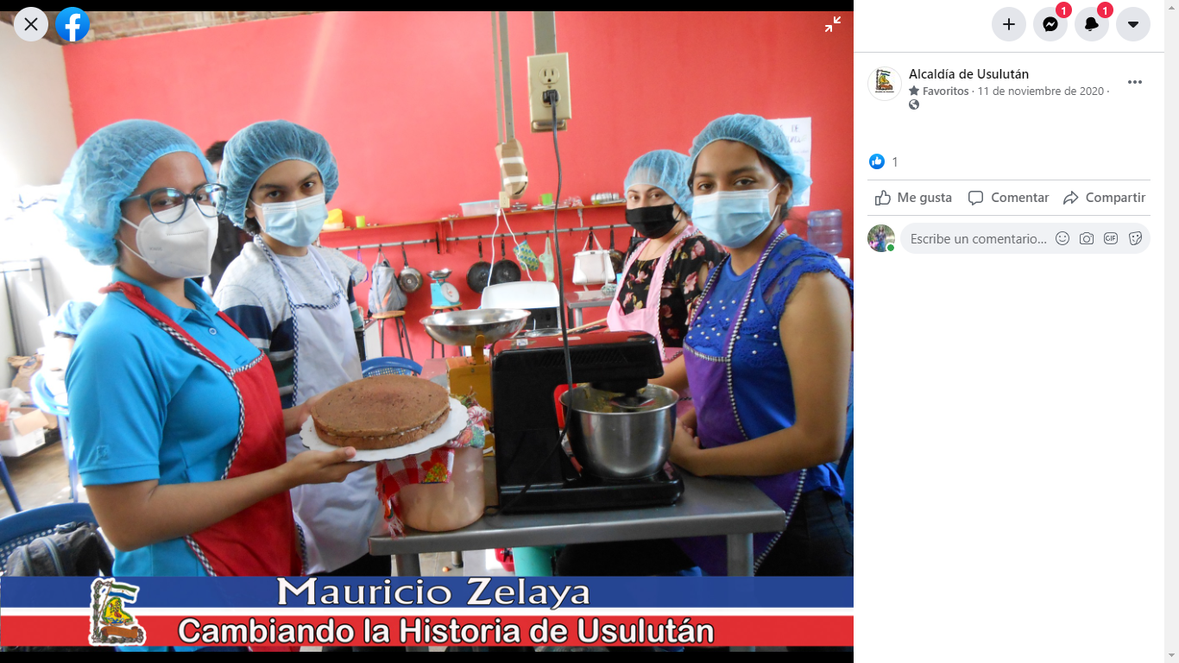
Fecha de ejecución: 11 de noviembre 2020

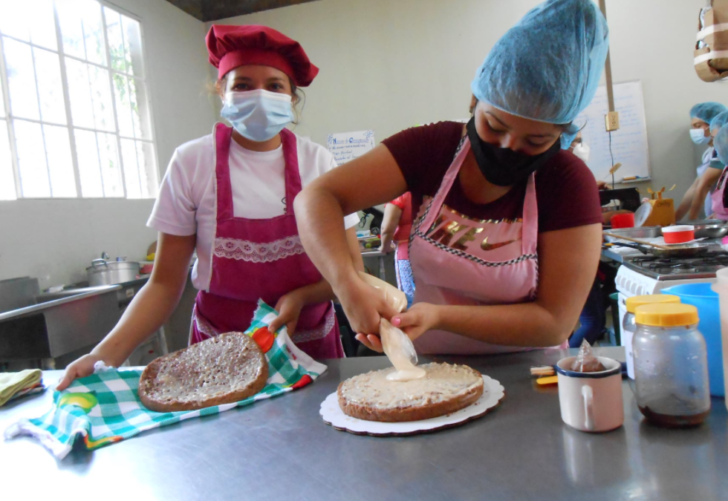

ALCALDIA MUNICIPAL DE USULUTÁN

La municipalidad te invita para que participes en el taller de Manualidades recicladas ecológica gratis donde se le enseñara a los alumnos a desarrollar sus habilidades manuales, elaborando artesanías para comercializarlas. Manteniéndose ocupados en actividades productivas y de beneficio a nuestra sociedad. Inicio 1° al 16 de diciembre de 800 a.m. a 2.00 p.m. Lugar Centro de Gobierno Municipal en calle Principal de Col. Villa Chentía.
Fecha de ejecución: 10 de noviembre 2020

ALCALDIA MUNICIPAL DE USULUTÁN

En el marco del proyecto de USAID pro integridad pública se realizó esta mañana una asesoría a jefaturas de la municipalidad para la elaboración de la rendición de cuentas de la gestión Municipal y la rendición de cuentas COVID-19.

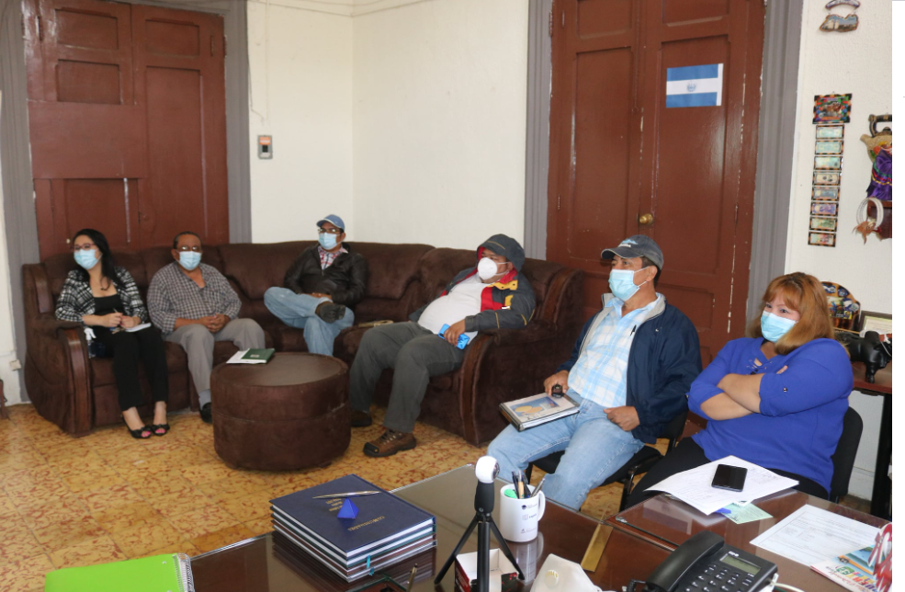
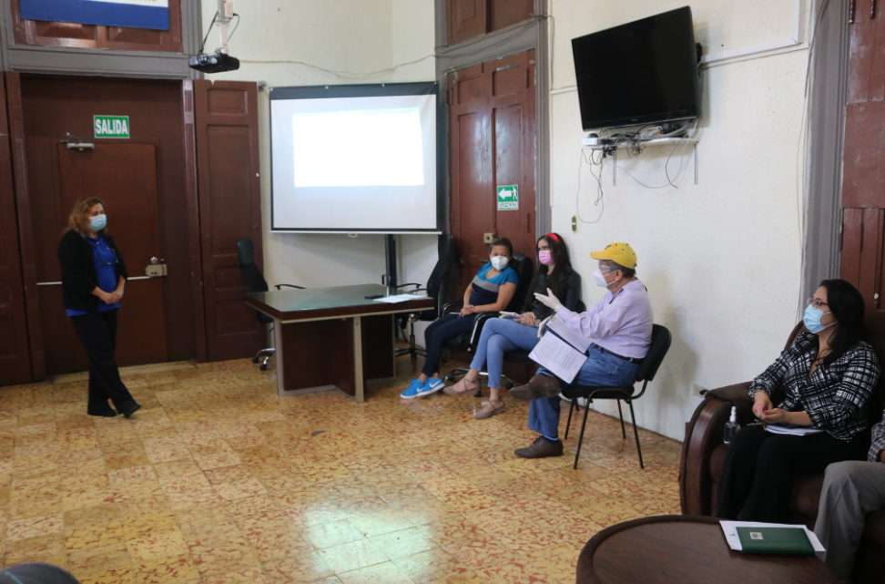
Fecha de ejecución: 06 de noviembre 2020

